诚仁中学2018-2019学年度第一学期期中检测
九年级物理试题
（考试时间:60分钟，满分:100分）
姓名： 班级： 准考证号：
- 选择题（1—10为单项选择，每小题3分，11、12为多项选择，每小题4分，共38分）
1.有关分子热运动，下列说法正确的是（ ）
A．扩散现象不能在固体中
B．液体很难被压缩，说明分子间有斥力
C．扫地时尘土飞扬，说明分子在做无规则运动
D．发生手捏海绵，海绵体积变小，说明分子间有空隙
2．三个悬挂着的轻质带电小球，相互作用情况如图所示，那么甲、乙、丙的带电情况（ ）
A．甲、乙球带异种电荷
甲
乙
乙
丙
B．乙、丙球带同种电荷
C．如果甲球带正电荷，则丙球可能带正电荷
D．如果甲球带正电荷，则丙球可能带负电荷
3．夏天，海边的昼夜温差小，这是因为水的比热容较大，下列现象中不能反映水的这一特性的是（ ）
A．汽车发动机的冷却循环系统用水做工作物质
B．炎热的夏天常常在教室的地面上洒水[来源:学科网ZXXK]
C．北方春天的夜晚，农民往稻田里灌水以防秧苗冻坏
D．城区建造人工湖以降低“热岛效应”造成的夏季高温
4．在进行如图所示的实验或有关装置工作时，将内能转化为机械能的是 （ ）
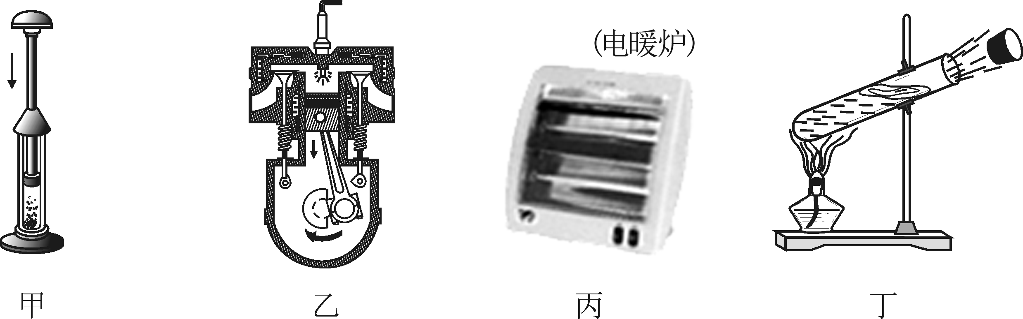
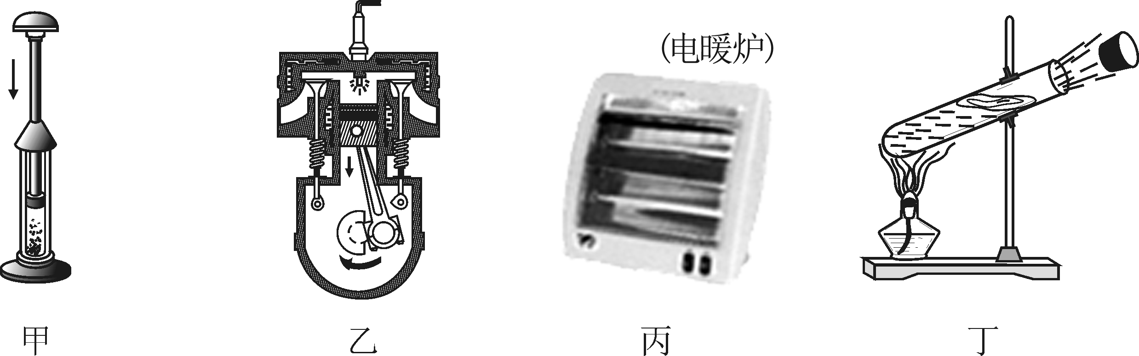
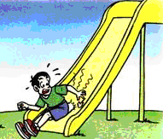
甲 乙 丙 丁

[来源:Zxxk.Com]

A．丙和丁 B．乙和丁 C．甲和乙 D．甲和丙
5． .如图所示，当滑片P向右移动时，滑动变阻器连入电路的电阻变小的是（ ）
A．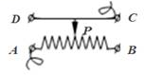 B．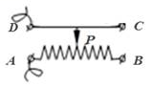
C．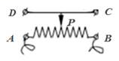 D．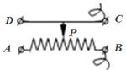
6. 如图所示，闭合开关能测出小灯泡L₂两端的电压的电路是 （ ）
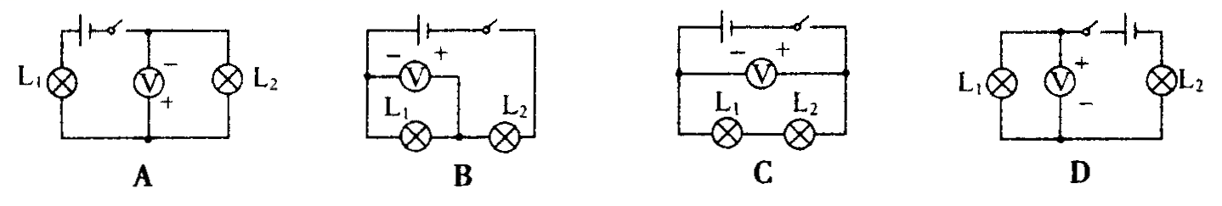

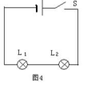
7.如图4所示，当开关S闭合时，灯L₁、L₂均不亮。某同学用一根导线探究其故障：当把导线并接在灯L₁两端时发现灯L₂亮，灯L₁不亮；当把导线并接在灯L₂两端时发现两灯都不亮，由此可知（ ）
A．灯L₁短路 B．灯L₁断路
C．灯L₂短路 D．灯L₂断路

8．小明同学使用电流表时，本应使用“—”和“3”接线柱，但误将“—”和“0.6”接线柱接入电路，而电流还是从“0.6”接线柱流入，从“—”接线柱流出。这样做的结果将是（ ）
A．电流表的指针转过的角度变小了 B ．电流表的指针不动
C ．电流表的指针转过的角度变大了，电流表可能烧坏 D．电流表的指针反向偏转
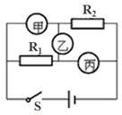
9.如图所示的电路中，要使电阻R₁和R₂串联，甲、乙、丙三只电表应依次是（ ）
A．电流表、电流表、电压表B．电压表、电流表、电压表
C．电压表、电流表、电流表D．电流表、电压表、电流表
10.如图所示电路，开关S接到a时，电压表示数为6V，开关S接到b时，电压表示数为4V，此时灯L1两端的电压为（ ）
A． 2V B． 4V C． 6V D． 10V
11. 如图所示，电流表A₁、A₂的示数分别为1.6A、0.8A，则下列说法中正确的是（ ）
A.通过灯泡L₁的电流是0.8 A B.通过灯泡L₂的电流是0.8A
C.通过开关的电流是1.6 A D.并联电路中，各支路的电流一定相等
12.如图所示，电源电压为6V，闭合开关后，电压表的示数为4V，下列描述不正确的是（ ）
A. L₁两端电压为2V B. L₁两端电压为4V
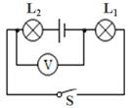
C.L₂两端电压为4V D.L₁和L₂两端电压之和为6V
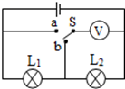
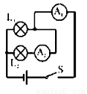

10题 11题 12题
诚仁中学2018-2019学年度第一学期期中检测
九年级物理答题纸
（考试时间:60分钟，满分:100分）
姓名： 班级： 准考证号：

二、 作图题（每题2分，共4分）
14.根据实物图画出电路图[来源:学&科&网Z&X&X&K]
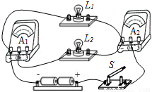

15.根据电路图连接实物（导线不许交叉）

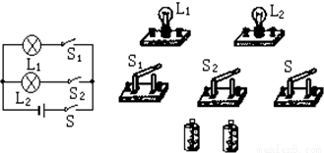

三、填空与实验与探究题（每空2分，共50分）
16.水的比热容是____________，其物理意义是 。
17. 对人体安全电压是 。
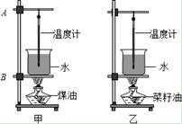
18.（实验）某同学学习了燃料的热值后，自己设计了一个实验来探究煤油和菜籽油的热值大小关系．他实验时组装了如图所示的两套规格完全相同的装置，并每隔1分钟记录了杯中水的温度（见表）．
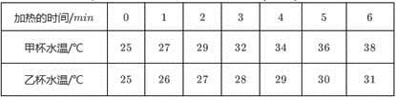

（1）在安装、调整实验器材时，科学合理的顺序是（甲图中）：先调整固定______的位置（选填“A”或“B”）．
（2）为保证实验结论可靠，实验时应控制两套装置中相同的量有加热时间和水的______、______。
（3）通过表中记录的数据，你认为煤油和菜籽油两种燃料中，热值较大的是_________．（假设煤油和菜籽油的燃烧速度相同）
（4）该同学实验前用天平测出了烧杯中水的质量及两油灯中燃料的质量，并记录的数据、利用公式Q_{吸}=cm（t-t₀）计算出了水吸收的热量，他认为通过这些数据能准确地计算出煤油和菜籽油的热值．你认为他的计算结果是________的(选填“可靠”或“不可靠”)，原因是：_____________________________________________________________________________。
19. 导体的电阻与哪些因素有关？实验记录数据如下表．
步骤 | 材料 | 长度/cm | 横截面积/cm^{2[来源:学科网]} | M接 | N接 | 灯泡亮度
1 | 镍铬合金丝 | 30 | 0.5 | a | a’ | 暗
2 | 镍铬合金丝 | 30 | 1.0 | b | b’ | 较亮
3 | 镍铬合金丝 | 15 | 0.5 | c | c’ | 较亮
4 | 锰铜合金丝 | 15 | 0.5 | d[来源:学.科.网] | d’ | 亮

（1）连接电路时，开关应________；
（2）比较步骤1和2，得出结论：____________________________________________________；
（3）比较步骤1和3，得出结论：________________________________________________________；
（4）根据你掌握的电学知识，你认为电阻还与____________有关；
（5）实验中，是通过观察灯泡亮度来比较电阻大小的，这种方法在物理学中称之为_________法．
20. 为了验证并联电路电流关系，小明设计了如图甲电路进行实验。
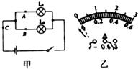

(1)实验中,应选两个规格________ 的小灯泡(选填“相同”或“不相同”).
(2)小明要测量干路电流,他将电流表串联在甲图中的________ (选填“A”、“B”或“C”)，接入电流表后闭合开关，他看到两个灯泡都发光，但电流表出现如图乙所示现象，原因是_______
___________________________________________________________________________.

22.如图，用电流表、电压表测电流和电压，滑动变阻器改变灯泡的亮度，其电路图如图所示．
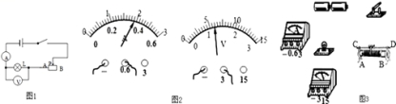
（1）若某时刻电流表和电压表的量程和读数如图所示，则电流表的示数为________，电压表的示数为________．
（2）若使用的滑动变阻器的铭牌上标有“30Ω，2.5A”字样，“2.5A”表示的含义是_______
___________________，“30Ω”表示的含义是____________________________________．
（3）在连接电路之前，开关必须________，滑动变阻器的滑片P必须置于______________处．
（4）若要使灯泡的亮度变暗，滑片P应向________滑动（选填“左”或‘右’）．
（5）根据电路图连接对应的实物图。

四、综合应用题（8分）
23．用天然气灶烧水，燃烧0.8m³的天然气，使80kg的水从25℃升高到75℃。已知水的比热容c=4.2×10³J/（kg·℃），天然气的热值q=7.0×10⁷J/m³。求：
（1）0.8m³天然气完全燃烧放出的热量Q_{放}（3分）.
（2）水吸收的热量Q_{吸}(3分).
（3）燃气灶的效率η(2分).

